e-PRIA portaali kasutamise juhend meetme „Turuarendustoetus“ raames
Toetuse taotlusi saab täita ja esitada taotlusperioodil 01.02.2019-15.02.2019
Sisukord
1. Portaali sisenemine 2
2. Üldinfo 3
3. Abimaterjalid 3
4. Taotluse täitmine 4
4.1. Esindatava valimine ja taotluse avamine 4
4.2. Taotluse samm „Üldandmed“ 5
4.3. Taotluse samm „Detailandmed“ 7
4.4. Taotluse samm „Riigiabi andmed“ 8
4.5. Taotluse samm „Tegevused“ 9
I Tegevust kirjeldavate andmete sisestamine 11
II Tegevuse eelarve sisestamine 12
III Tegevuse hinnapakkumuste sisestamine 14
4.6. Samm „Esitamine“ 15
5. Parandatud taotluse esitamine pärast toetuse võrdelist vähendamist 16
6. Maksetaotluse täitmine ja esitamine 20
7. Lisainformatsioon 26

Portaali sisenemine
Taotlust saate esitada PRIA iseteeninduskeskkonnas, kuhu saate siseneda klõpsates siin. Avanenud leheküljel klõpsake Sisene PRIA iseteeninduskeskkonda!
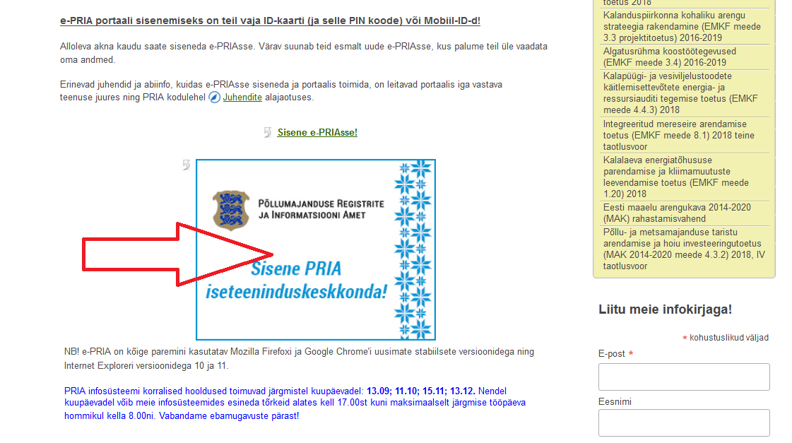
Silmas tuleb pidada, et e-PRIA kasutamiseks on vaja ID-kaarti koos kehtivate sertifikaatide ja PIN koodidega või mobiil-IDd. Palume Teil kontrollida oma ID kaardi ja selle sertifikaatide kehtivust ja PIN koodide olemasolu.
e-PRIAs saab tegutseda taotleja ametlik esindaja (Äriregistri järgi) või volitatud esindaja. Soovi korral saab esindusõiguslik isik e-PRIA kaudu volitada ka mõnda teist isikut turuarendustoetuse taotlusi esitama. Selleks tuleb klõpsata ülemiselt menüüribalt „Esindusõigused ja volitused“ ning avaneval vormil nuppu .

- Üldinfo
Iga tegevuse/projekti kohta tuleb esitada eraldi taotlus. Näiteks kui taotled toetust kahel erineval messil osalemiseks, peab e-PRIAs esitama kaks eraldi taotlust.
NB! e-PRIAs on taotlusvooru valimisel valikus kaks vooru.
Voor „01.02.2019-15.02.2019 Turu-uuring, Eesti mess“ tuleb valida juhul kui soovid esitada taotlusi järgmiste tegevuste kohta:
- Eesti turgu või välisturgu käsitleva turu-uuringu tegemine;
- Eestis toimuval messil osalemine või Eestis toimuva messi korraldamine.
Voor „01.02.2019-15.02.2019 Toodete tutvustamine, välisriigi üritus-mess“ tuleb valida juhul kui soovid esitada taotlusi järgmiste tegevuste kohta:
- põllumajandustoote ja sellest töödeldud toote tutvustamine;
- välisriigis toimuval messil osalemise korraldamine;
- välisriigis turundusürituse korraldamine;
- välisriigis toimuva messi külastamine.
Taotluste esitamine on võimalik 15.02.2019 südaööni. Maksetaotluste esitamine on võimalik 09.10.2019 südaööni.

Abimaterjalid
Juhend on leitav nupu alt ning on kättesaadav igal taotluse/dokumendi täitmise sammul.
Küsimärgi kujutisega ikoonide juures on näha üksikute väljade abiinfot.
PRIA infotelefonid (9.00-16.00)
- PRIA investeeringutoetuste infotelefon 737 7678
PRIA klienditoe e-mail: info@pria.ee
PRIA infotelefonide teenindusaeg on esmaspäevast reedeni kell 9.00-16.00. Lühendatud tööpäevade või erandolukordade korral on vastav teavitus e-PRIA avalehel.
Ekraanipildi jagamine
Kui vajate e-teenuse kasutamisel PRIA teenistuja abi, siis on võimalik jagada PRIA teenistujaga ekraanipilti e-PRIA kuvast. Ekraanipildi jagamine tuleb PRIA teenistujaga enne kokku leppida.
Ekraanipildi jagamiseks tuleb vajutada nuppu ning siis . Pärast nupule vajutamist genereeritakse kliendi arvuti ekraanile unikaalne kood, mis tuleb öelda teenistujale, kellega ekraanipilti jagada soovitakse. Ühenduse loomisel kuvatakse kliendile teade teenistuja nimega, kellega on ekraanipilt jagatud.
Klient saab igal ajahetkel sessiooni kohe katkestada. PRIA teenistuja näeb pilti vaid kliendi sellest e-PRIAs olevast ekraanivaatest, millel klient samaaegselt tegutseb. PRIA teenistuja ei saa kliendi eest ühtegi valikut teenuses ära teha.
Meetme kohta tekkivatele sisulistele küsimustele leiate vastuse ka abimaterjalist „Abiks taotlejale“, mis on kättesaadav PRIA kodulehel.

Taotluse täitmine

Esindatava valimine ja taotluse avamine

Pärast e-PRIAsse sisselogimist tuleb valida esindatav, kelle taotlust esitama hakatakse. Esindatavat isikut saab muuta/valida ekraani paremas servas oleva rippmenüü kaudu (vt. pilt 1).
Seejärel tuleb sinisel menüüribal vajutada nuppu „Taotlemine“.
Pilt 1 – esindatava valimine ja taotlemisega alustamine
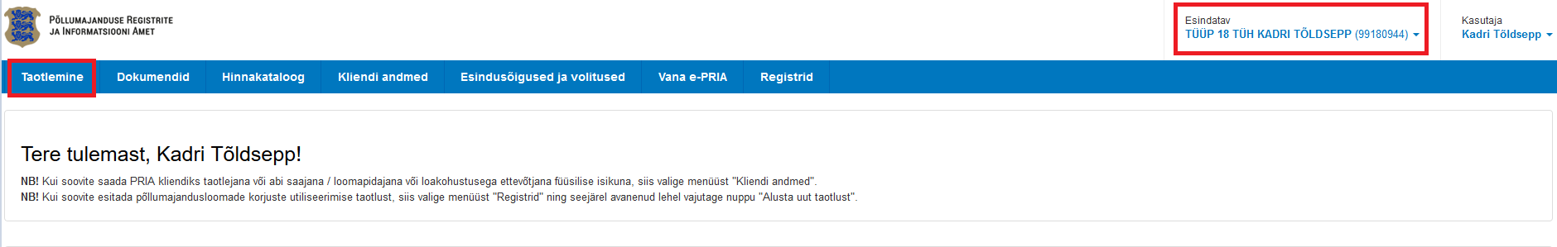

Seejärel tuleb vajutada nuppu „Esita toetustaotlus“ ning avanenud aknas valida rippmenüüst meede („Turuarendustoetus“) ja taotlusvoor.

NB! Taotlusvooru valimisel on valikus kaks vooru (vt. pilt 2).
Voor „01.02.2019-15.02.2019 Turu-uuring, Eesti mess“ tuleb valida juhul kui soovid esitada taotlusi järgmiste tegevuste kohta:
- Eesti turgu või välisturgu käsitleva turu-uuringu tegemine;
- Eestis toimuval messil osalemine või Eestis toimuva messi korraldamine.
Voor „01.02.2019-15.02.2019 Toodete tutvustamine, välisriigi üritus-mess“ tuleb valida juhul kui soovid esitada taotlusi järgmiste tegevuste kohta:
- põllumajandustoote ja sellest töödeldud toote tutvustamine;
- välisriigis toimuval messil osalemise korraldamine;
- välisriigis turundusürituse korraldamine;
- välisriigis toimuva messi külastamine.
Pilt 2 Vooru valimine
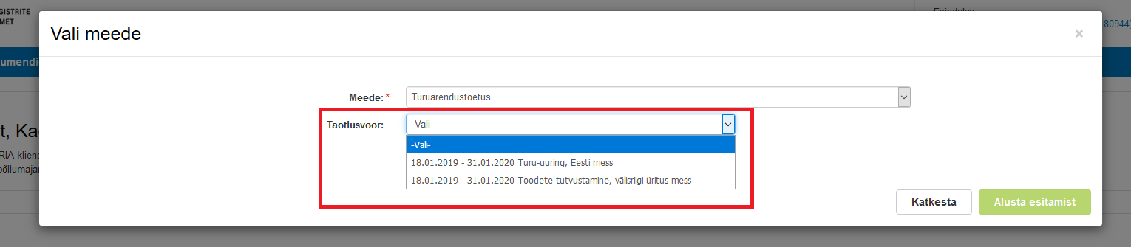
Pärast vooru valimist luuakse taotlus. Taotlus koosneb viiest sammust, mis tuleb järjestikku läbida.

Taotluse samm „Üldandmed“
Üldandmete samm koosneb kahest plokist:
Taotleja andmed. Süsteem kuvab välja PRIA-le esitatud isiku- ja kontaktandmed taotluse menetluses vajalike toimingute ja infovahetuse läbiviimiseks. Isiku- ja kontaktandmeid saab uuendada e-PRIA-s „Kliendi andmed“ sakis.
Volitatud esindaja andmed taotluse menetlemisel. Süsteem kuvab välja taotleja esindaja isiku- ja kontaktandmed, kellega PRIA võtab esmajärjekorras ühendust juhul, kui esitatud taotluse osas tekib küsimusi või on vaja edastada infot. Kui taotlejal on mitu esindajat ja esitatava taotluse osas soovitakse anda PRIA-le kontaktisikuks mõni teine esindusõigust omava isik, siis saab seda teha vajutades nupule „Vaheta esindaja“.
Seadusjärgsed õigused on automaatselt päritud Äriregistrist. Vajadusel saab ka volitusi anda siinsamas keskkonnas valides ülemiselt menüüribalt „Esindusõigused ja volitused“.

Pilt 3 Üldandmed
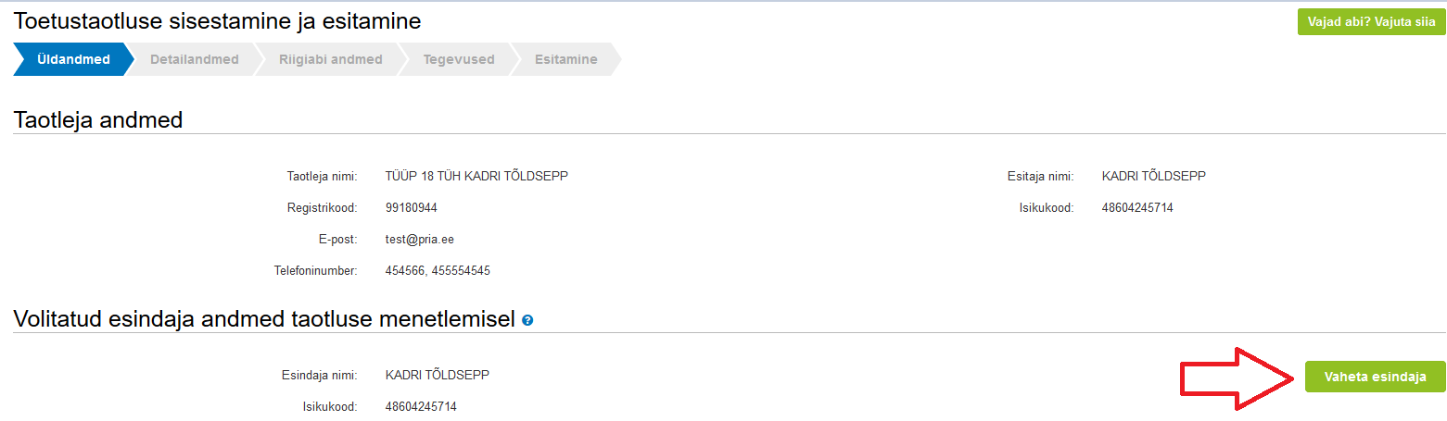

Taotluse samm „Detailandmed“
Detailandmete sammus on küsimus taotleja käibemaksukohustusluse kohta, mis täidetakse automaatselt Maksu- ja Tolliameti andmete alusel. Kui taotleja on käibemaksukohustuslane, ei ole tal võimalik taotleda toetust käibemaksule.
Samuti peab selles sammus määrama, kas taotleja on tunnustatud tootjarühm või toiduainetööstuses või põllumajandustoodete valdkonnas tegutsev MTÜ.
Kui taotleja on MTÜ, tuleb ära märkida, kas ta on üht valdkonda esindav MTÜ, kelle liikmed on ainult üht valdkonda esindavad ettevõtjad ja erialaliidud või mitut valdkonda esindav MTÜ kelle liikmed on vähemalt kahe erineva valdkonna erialaliidud, ning toetatavate tegevuste hulgas on mitut valdkonda hõlmavad tegevused. Pärast sobivate valikute tegemist tuleb järgmise vaateni jõudmiseks klõpsata „Salvesta ja edasi“.
Pilt 4 Detailandmed
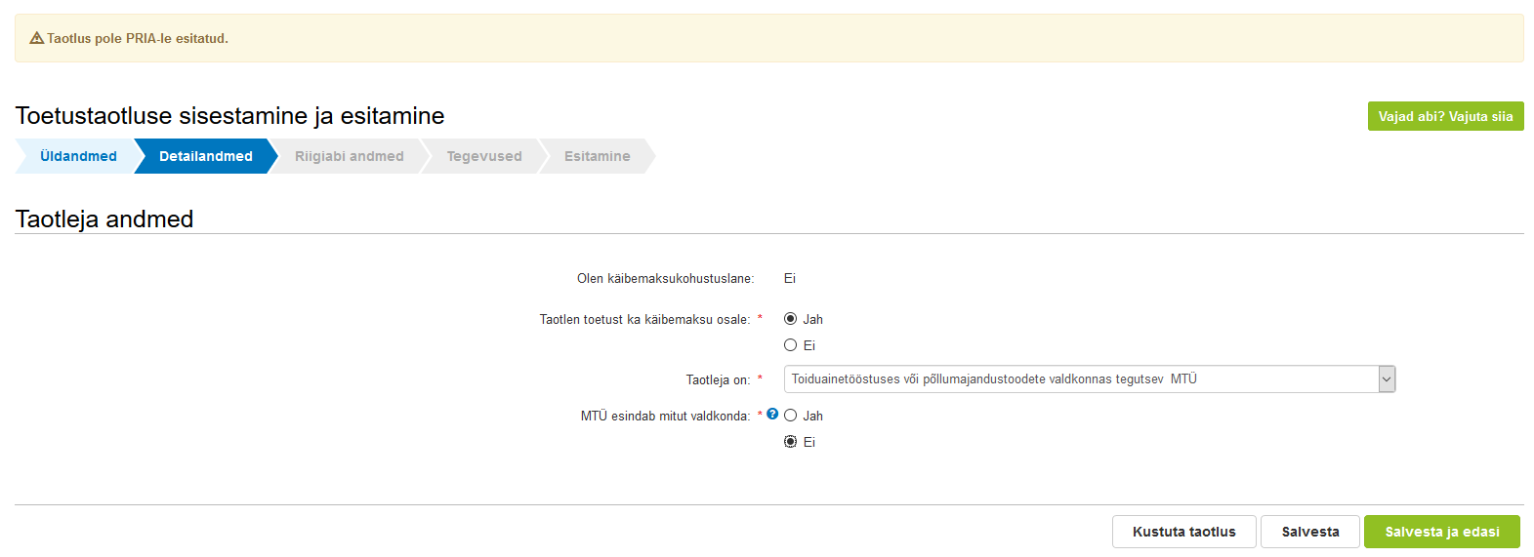

Taotluse samm „Riigiabi andmed“
Sammus tuleb sisestada riigiabi, põllumajandusliku vähese tähtsusega abi ning vähese tähtsusega abi saajate registrikoodid, abi summa ning määrusega nõutud lisadokumendid.
Abi saaja andmete sisestamiseks tuleb vajutada nuppu „Lisa rida“ (vt. pilt ), sisestada ettevõtte registrikood ning klõpsata nuppu „Otsi“.
Riigiabi saajate kohta tuleb esitada riigiabi saajatelt kogutud kinnitus selle kohta, et nad on väikese või keskmise suurusega ettevõtjad komisjoni määruse (EL) nr 702/2014 artikli 2 punkti 2 tähenduses. Need tuleb üles laadida klõpsates vastava rea lõpus nuppu „Lisa fail“. Iga abisaaja kohta tuleb sisestada ka abi summa ning seejuures jälgida, et abi kogusumma oleks võrdne taotletava toetuse summaga.
Vähese tähtsusega abi (VTA) ja põllumajandusliku VTA saajate kohta tuleb esitada abi saaja kontserni liikmete skeem juhul kui taotletav abi ületab 500 eurot ühe abi saaja kohta. Lisadokumentide põhjad on kättesaadavad PRIA koduleheküljelt: http://www.pria.ee/et/toetused/meede/turuarendustoetus_2019#lisamaterjalid > vormid.
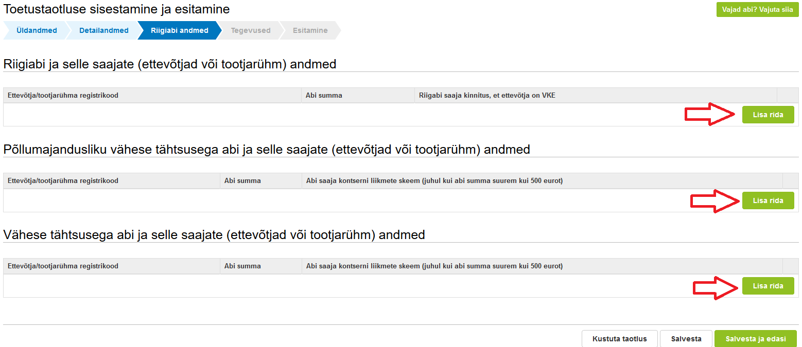

Taotluse samm „Tegevused“
Tegevuse ja selle andmete sisestamiseks tuleb vajutada nuppu „Lisa uus tegevus“ (vt. pilti 6).
Pilt 6 Tegevuse sisestamine
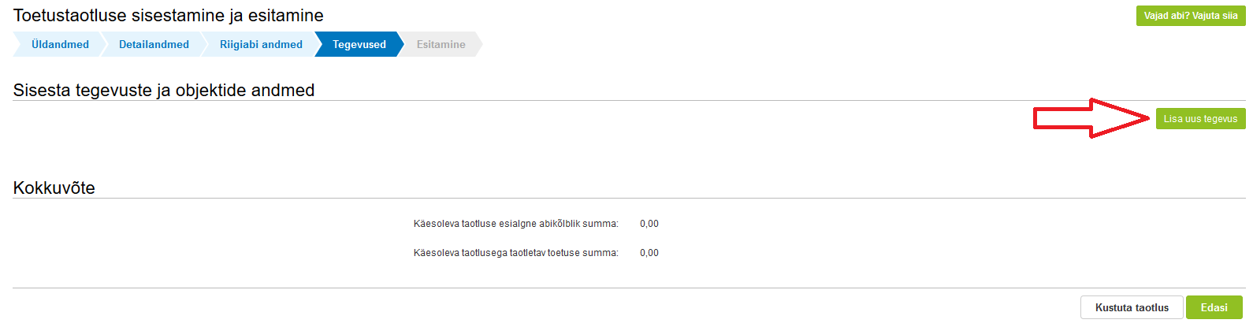
Tegevuse sisestamine koosneb kolmest etapist.
- Tegevust kirjeldavate andmete sisestamine.
- Tegevuse eelarve sisestamine
- Tegevuse hinnapakkumuste sisestamine.

NB! Juhul kui kavandatud kulutuste kohta on küsitud erinevad hinnapakkumusi ning võitnud hinnapakkumisi on saadud erinevatelt pakkujatelt, tuleb tegevus sisestada mitmes jaos: iga erineva võitnud hinnapakkuja kohta tuleb sisestada eraldi tegevus.
Samuti tuleb eraldi (kaasnevate) tegevustena sisestada korraldamisega seotud personalikulud ning sõiduauto kasutamise kulud, kui neid on planeeritud.
Näide. Taotleja taotleb toetust Eestis toimuval messil osalemiseks. Ta on tegevuse elluviimiseks kavandanud järgmised kulud: kulu X, kulu Y ja kulu Z. Kulu X ja kulu Y jaoks sai ta kolm võrreldavat hinnapakkumust ning valis välja pakkuja AS Teenused hinnapakkumuse. Kulu Z jaoks sai ta hinnapakkumuse pakkujalt OÜ Pakkuja. Lisaks taotleb ta toetust tegevuse korraldamisega seotud personalikuludele. Kuna võitnud hinnapakkumused on saadud kahelt erinevalt pakkujalt ning lisaks taotletakse toetust personalikuludele, peab ta tegevused sisestama kolmes jaos.
Esmalt sisestas taotleja tegevuse kulu X ja kulu Y jaoks. Seejärel sisestas ta eraldi tegevused kulu Z jaoks ning personalikulude jaoks. Nüüd saab ta esimese tegevuse („Kulu X ja kulu Y“) juurde lisada AS Teenused hinnapakkumuse ning ka kaks kaotanud hinnapakkumust. Teise tegevuse („Kulu Z“) juurde saab ta lisada OÜ Pakkuja hinnapakkumuse. Personalikulude juurde hinnapakkumusi lisama ei pea.
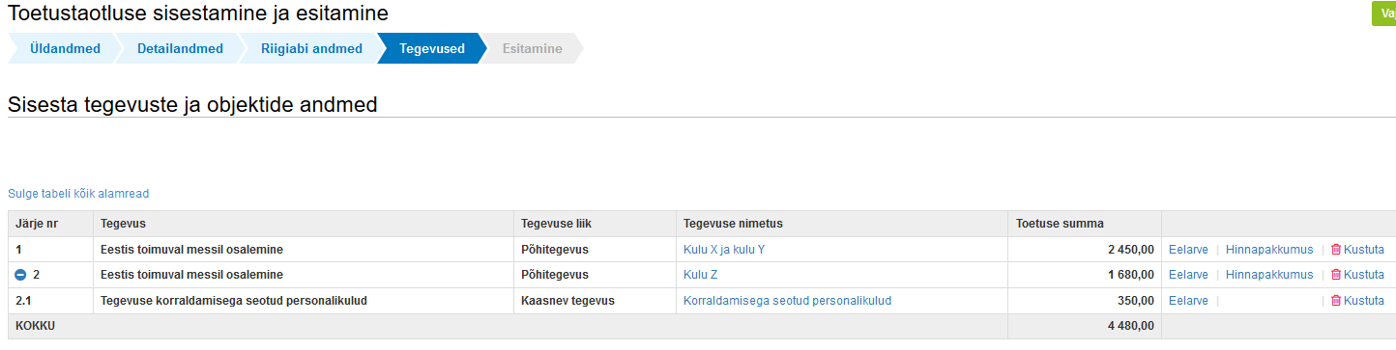

I Tegevust kirjeldavate andmete sisestamine

Esmalt tuleb valida tegevuse liik: põhitegevus või kaasnev tegevus (vt. pilt 7). Kaasnev tegevus tuleb valida siis, kui taotletakse toetust korraldamisega seotud personalikuludele või sõiduauto kasutamise kuludele. Enne kaasneva tegevuse sisestamist peab olema sisestatud põhitegevus.
Seejärel tuleb valida täpne tegevuse liik. Olenevalt tegevuse liigist võivad kuvatavad küsimused erineda. Samuti tuleb olenevalt tegevusest lisada tegevuse vajalikkust ja põhjendatust tõendavaid faile. Pärast tegevuse andmete sisestamist saab edasi liikuda tegevuse maksumuste ning toetussummade sisestamise juurde („Salvesta ja sisesta eelarve“) või tagasi tegevuste põhikuvale („Salvesta ja pöördu tagasi ´Tegevused´ põhilehele“).
Pilt 7 Tegevuse liigi valimine
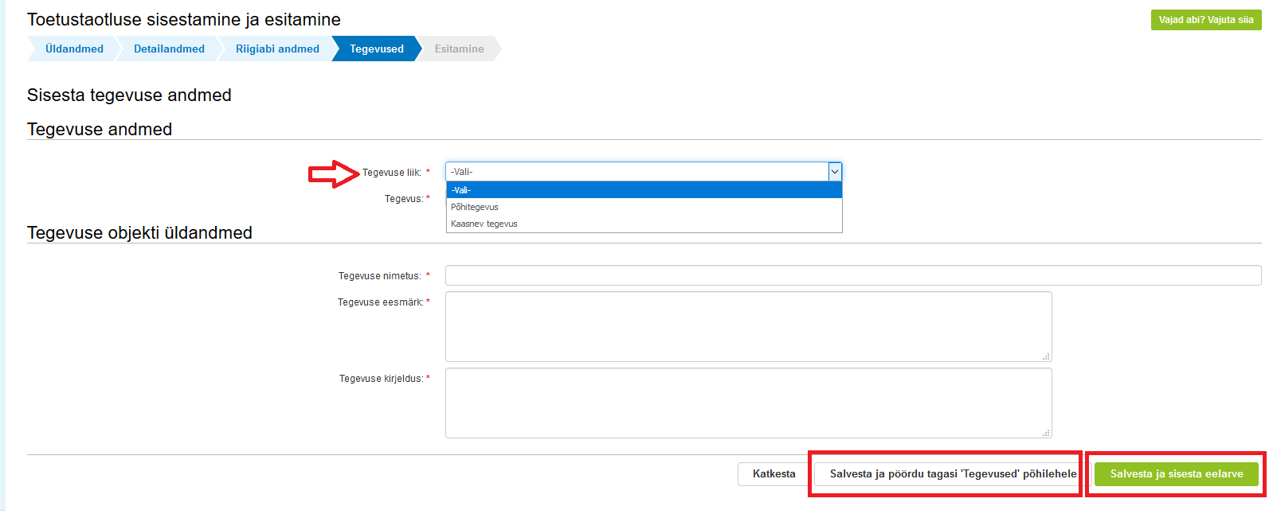

II Tegevuse eelarve sisestamine

Tegevuse eelarve kuval tuleb esmalt sisestada toetusmäär, millega tegevusele toetust taotletakse. Seejärel tuleb sisestada kavandatud kulutused vajutades nupule „Lisa uus kulurida“ (v. pilt 8). Iga kulurea kohta sisestatakse selle kulu netomaksumus ning käibemaksu määr (vt. pilt 9). Lisatud kuluridasid kuvatakse tabelis ning abikõlblike maksumuste ning toetuse määra alusel arvutatakse automaatselt toetuse summa.
NB! Kui tegevuseks on „ Eesti turgu või välisturgu käsitleva turu-uuringu tegemine“ või kaasnev tegevus, tuleb eelarve sisestada ühe reana (st. eelarvet ei pea sisestama erinevate kulude lõikes).
Pilt 8 Eelarve sisestamine
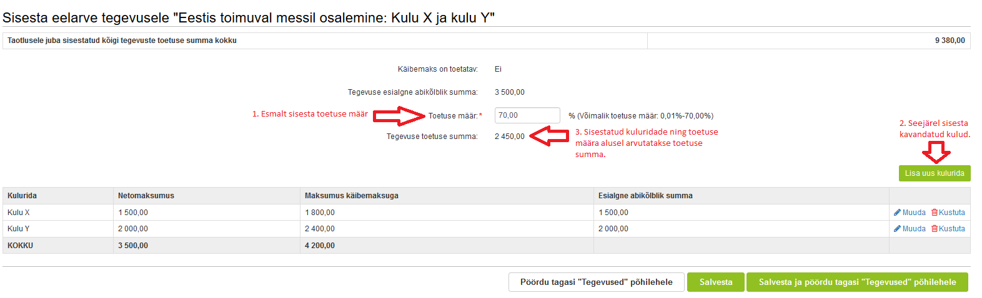
Pilt 9 Kulurea sisestamine
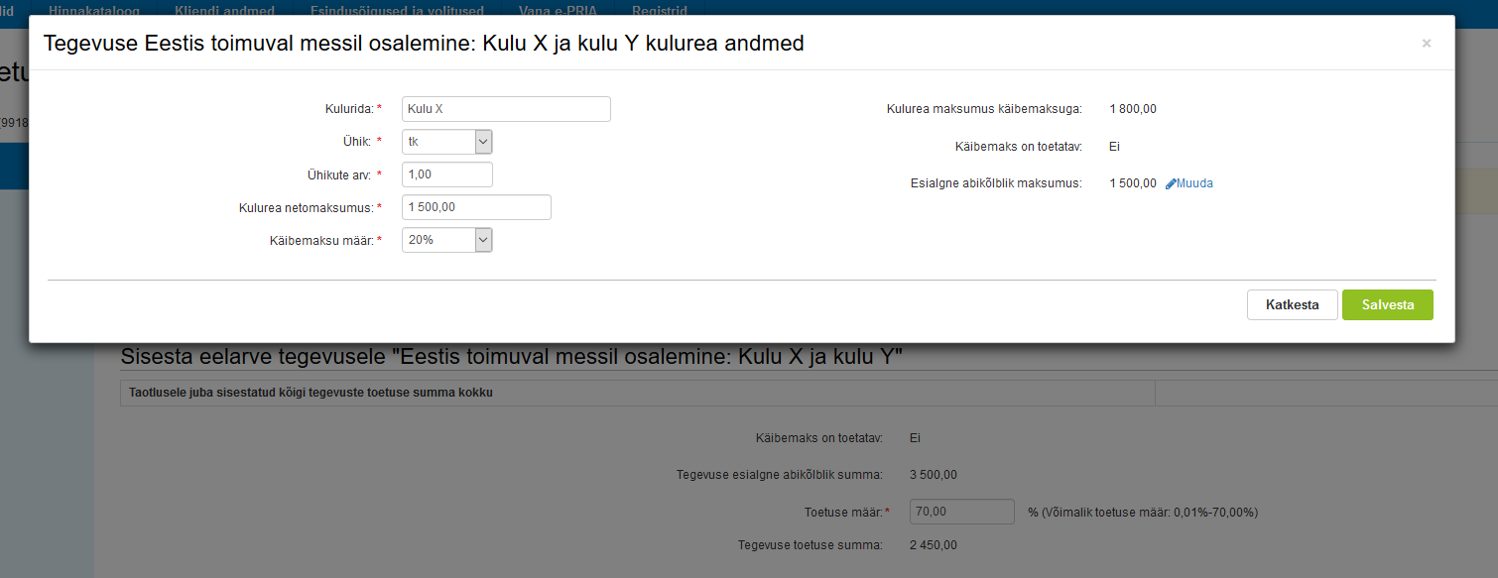

III Tegevuse hinnapakkumuste sisestamine

Hinnapakkumuste sisestamiseks tuleb vajutada nupule hinnapakkumus (vt. pilt 10). Hinnapakkumusi ei pea sisestama kaasnevatele tegevustele (korraldamisega seotud personalikulud ning sõiduauto kasutamise kulud). Süsteem kontrollib, et oleks lisatud vajalik arv hinnapakkumusi ning kui ei ole, siis oleks sisestatud põhjendus.

Pilt 10 Hinnapakkumuste lisamine
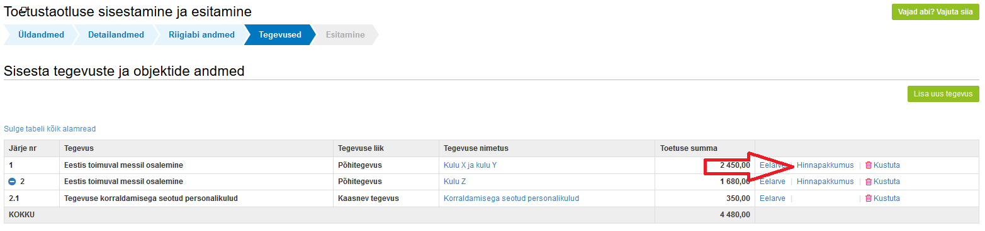

Samm „Esitamine“
Esitamise sammus kuvatakse taotletav summa. Lisaks saab avada täidetud taotluse PDF-i (veendumaks, et kõik andmed on korrektselt taotlusele kirja saanud). Sammus on võimalik anda nõusolek käesoleva toetustaotluse ja selle maksetaotluse otsuse e-posti aadressile saatmiseks.
Taotluse esitamiseks tuleb vajutada nuppu „Esita taotlus“.
Pilt 11 Taotluse esitamine
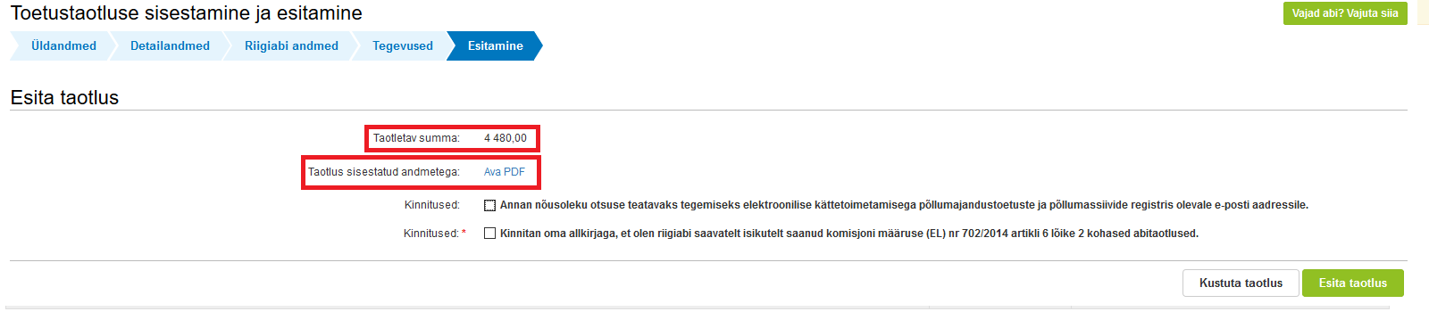
Kui te ei soovi kohe taotlust esitada ning soovite seda veel hiljem üle vaadata või täiendada, siis saate seda teha. Salvestage sisestatud andmed ning hiljem saate pooleli oleva taotluse avada klõpsates peamenüüs „Taotlemine“ ning alajaotuses „esitamata taotlused“ saate avada soovitud taotluse, seda täiendada ning seejärel esitada.
Ka esitatud taotlust saate hiljem uuesti avada ning vajadusel muuta. Esmalt tuleb klõpsata peamenüüs „Taotlemine“ ning alajaotuses „esitatud taotlused“ avage soovitud taotlus. Seejärel klõpsake nuppu , muutke või täiendage soovitud andmeid ning esitage sarnaselt eelpool kirjeldatuga.

- Parandatud taotluse esitamine pärast toetuse võrdelist vähendamist
Kui taotluse kohta on tehtud võrdelise vähendamise otsus (turu-uuringu tegemise või Eesti messil osalemise/selle korraldamise puhul), siis tuleb esitada parandatud taotlus, milles on arvestatud toetuse summa vähendamisega.
Selleks tuleb avada esialgne taotlus - klõpsake peamenüüs „Taotlemine“ ning alajaotuses „esitatud taotlused“ avage soovitud taotlus ning seejärel klõpsake nuppu .
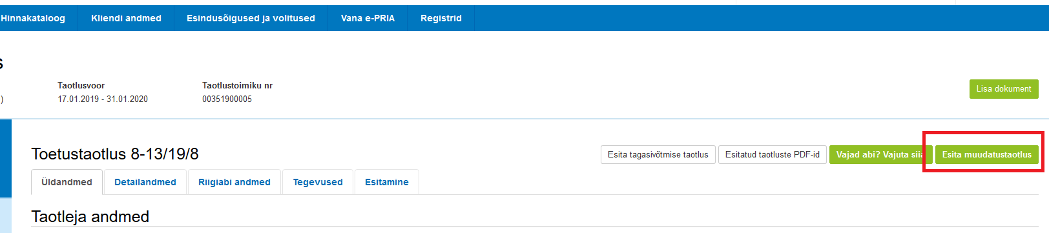

Seejärel avaneb esialgne taotlus esitatud andmetega. Kõigepealt vaadake palun üle riigiabi saajate andmed. Vajaduse korral muutke abi saajaid ning viige abi summad vastavusse määratud toetusega.
Seejärel liikuge edasi tegevuste sammu klõpsates nuppu .
Uue hinnapakkumuse sisestamiseks korrigeerige esmalt tegevuse eelarvet, klõpsates rea lõpus sõnal „Eelarve“

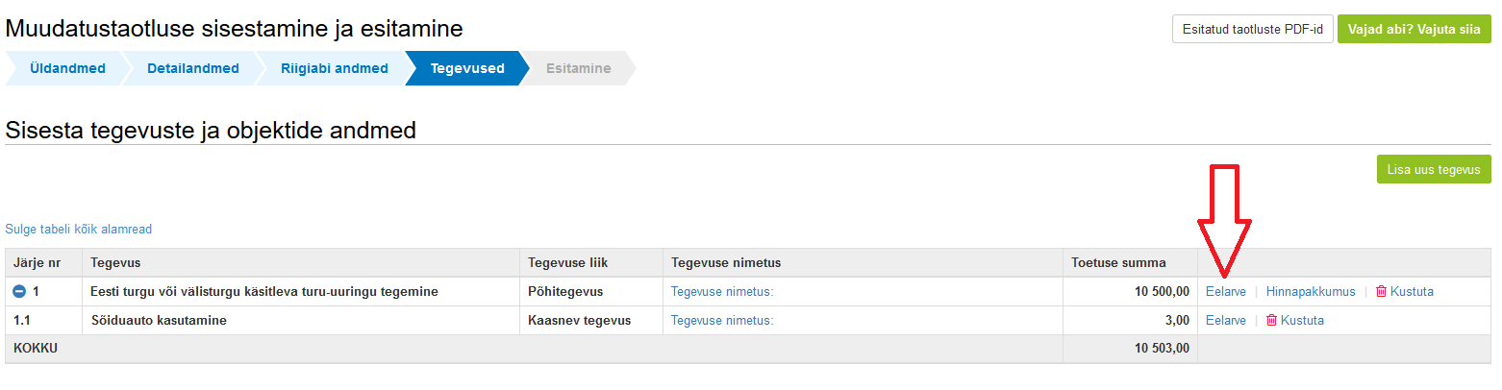Avaneval eelarve sisestamise vormil klõpsake rea lõpus „Muuda“
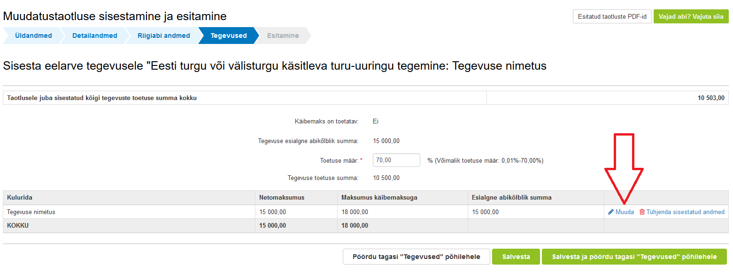
Avanevas vaheaknas tuleb ära muuta kulurea netomaksumus vastavalt uuele võetud hinnapakkumusele.
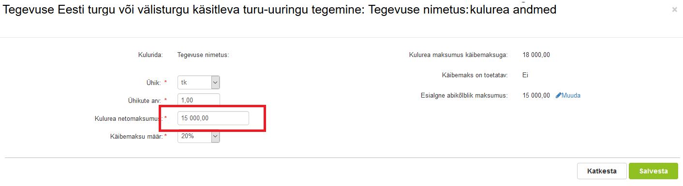Kui Te uut hinnapakkumust ei võta, siis ei tohi kulurea netomaksumust muuta – see peab jääma vastavusse algse hinnapakkumusega. Sellisel juhul tuleb muuta esialgset abikõlblikku maksumust.
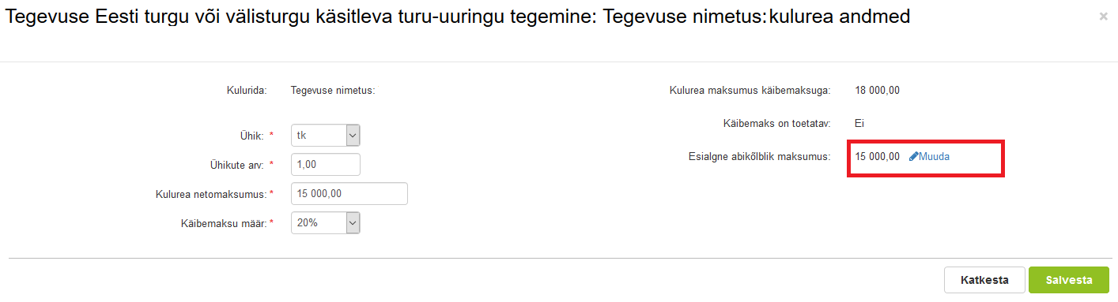
Abikõlbliku maksumuse muutmisel tuleb silmas pidada võrdelise vähendamise ulatust (2019. aastal on võrdelise vähendamise koefitsient 0,65237).
Abikõlbliku maksumuse ning toetusmäära (50-70% sõltuvalt toetatavast tegevusest) alusel arvutatakse taotletav toetuse summa ning parandatud taotluse esitamisel ei tohi taotletav toetus olla suurem kui antud taotluse alusel määratud toetus. Vastasel juhul kuvab süsteem ka veateate ning abikõlblikku maksumust tuleb vähendada.
Kui olete kõik vajalikud muudatused teinud ning soovitud hinnapakkumused lisanud, siis klõpsake tegevuste sammust edasi liikumiseks nuppu „Edasi“.
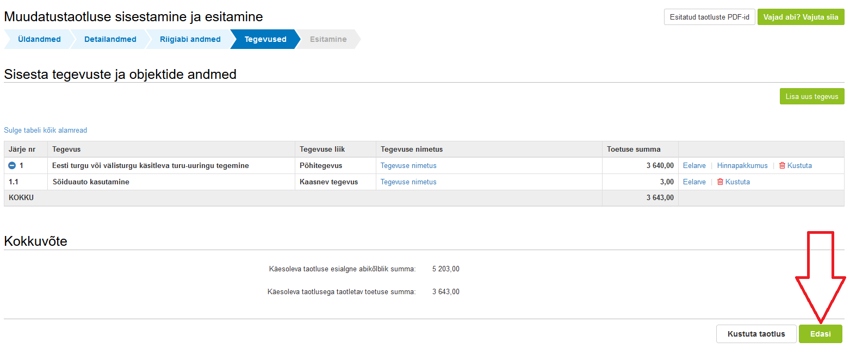
Seejärel saate taotluse esitamise sammus veel taotluse andmed ja muudatused üle vaadata ning kui kõik on korras, siis klõpsake nuppu .

- Maksetaotluse täitmine ja esitamine
Pärast planeeritud tegevuste elluviimist/kulude tegemist tuleb esitada maksetaotlus. Selleks valige peamenüüst „Taotlemine“.
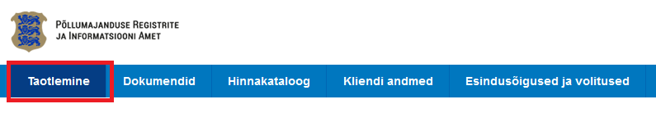
Seejärel klõpsake nuppu „Esita maksetaotlus/kulutuste aruanne“.
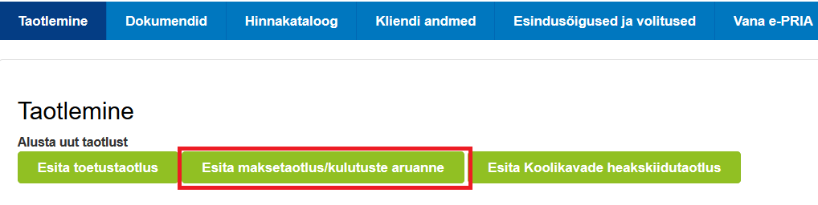
Seejärel avaneb aken, kus saab valida taotlustoimiku, mille kohta maksetaotlust soovitakse esitada. Kui toetuse saajal on ainult üks taotlustoimik, siis on vastav väli automaatselt eeltäidetud. Maksetaotluse täitmiseks tuleb vajutada nuppu „Alusta esitamist“, misjärel viiakse kasutaja maksetaotluse esimesse sammu.
Esmalt avaneb vorm taotleja üldandmetega ning volitatud esindaja andmetega. Kui taotlejal on mitu esindajat ja esitatava taotluse osas soovitakse anda PRIA-le kontaktisikuks mõni teine esindusõigust omav isik, siis saab seda teha klõpsates nupule „Vaheta esindaja“. Vajadusel saab ka volitusi anda siinsamas keskkonnas, valides ülemiselt menüüribalt „Esindusõigused ja volitused“
Kui taotleja üldandmed on korrektsed, klõpsake vormi all paremas nurgas nuppu . Avaneb detailandmete samm, kus tuleb sisestada riigiabi, põllumajandusliku vähese tähtsusega abi ning vähese tähtsusega abi saajate andmed sarnaselt toetuse taotluse analoogse sammuga.
Kui abi saajate andmed on sisestatud, klõpsake nuppu . Avaneb kulutuste andmete sisestamise samm, kus tuleb esmalt klõpsata nuppu „Uus kulutus“.
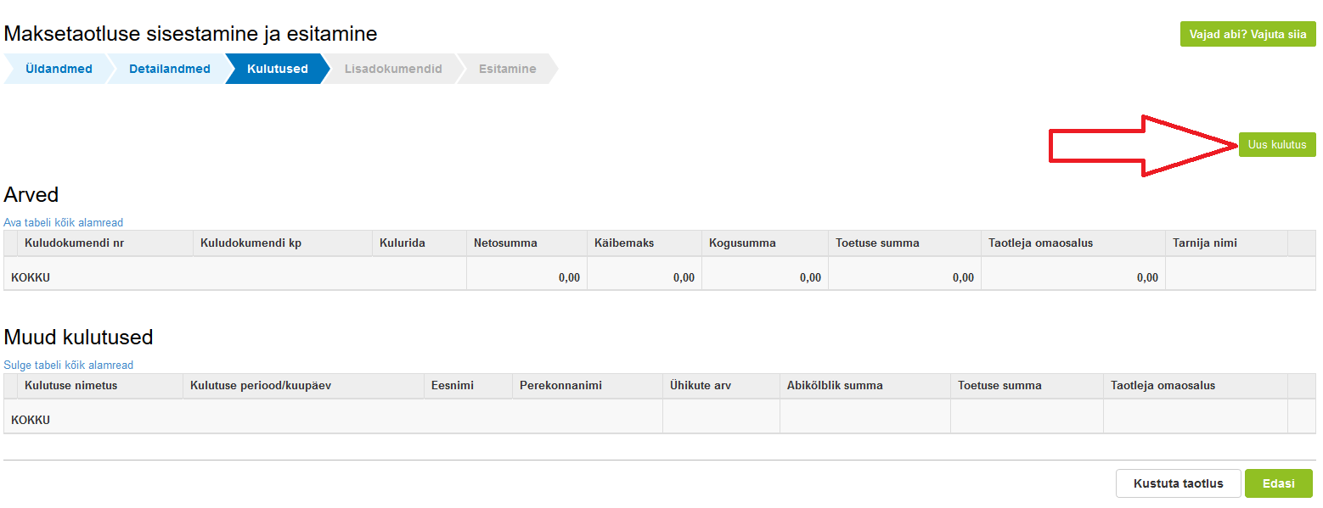
Seejärel avaneb vaheaken kulutuse liigi valimiseks.
„Palgaleht“ valige tegevuse korraldamisega seotud personalikulude puhul, „Ühikumääraga kulud“ valige sõiduauto kasutamise puhul, ülejäänud juhtudel valige kulutuse liigiks „Arve“.
Kui olete valinud „Arve“ ning klõpsanud „Sisesta kulutuse andmed“, siis tuleb kõigepealt sisestada kuludokumendi andmed vastavalt etteantud vormile, kus punase tärniga ( ) tähistatud väljade täitmine on kohustuslik. Lisada tuleb ka kuludokumendi (arve, arve-saateleht, ostu-müügileping vms) fail ning kuludokumendi tasumist tõendava maksekorralduse fail.
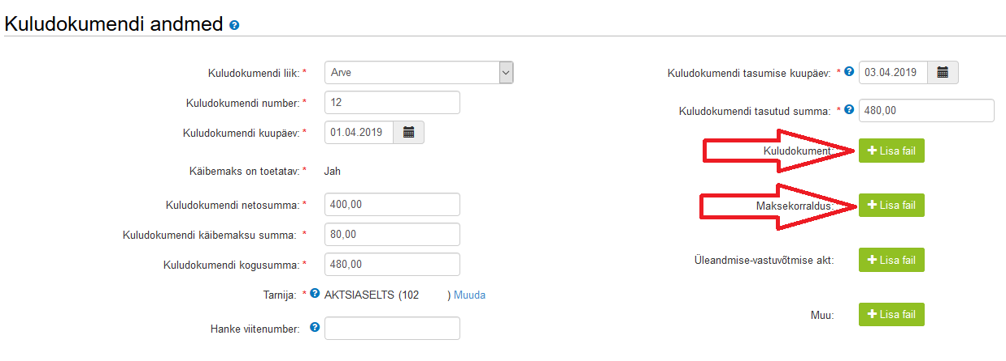
Seejärel tuleb sisestatud kuludokument siduda toetusobjektidega ehk tegevustega, mille jaoks toetust taotleti. Selleks tuleb klõpsata nuppu „Lisa“.
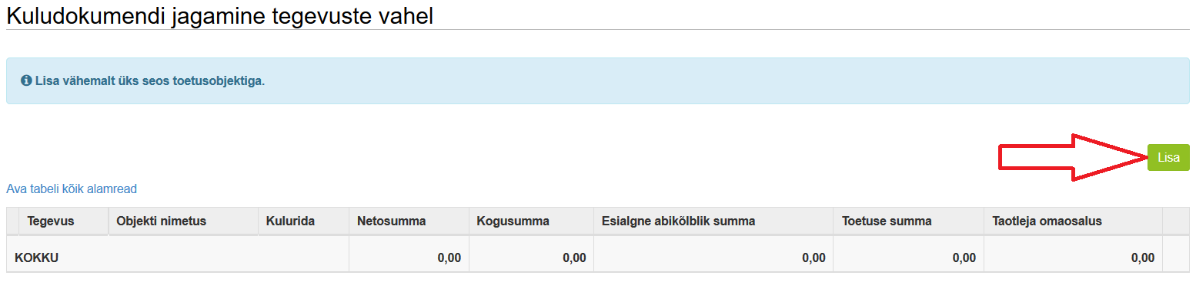

Avanenud vormil tuleb täita kõik kohustuslikud (punase tärniga märgistatud) väljad. Seejuures juhime tähelepanu, et väljad „Tegevus“ ning „Objekti nimetus“ on valitavad rippmenüüst vastavalt sellele, milliste tegevuste läbiviimiseks taotlejale toetus määrati. Seega on võimalik maksetaotlusega taotleda üksnes nende kulude hüvitamist, mille jaoks toetust taotleti ning mille läbiviimiseks ka toetus määrati.
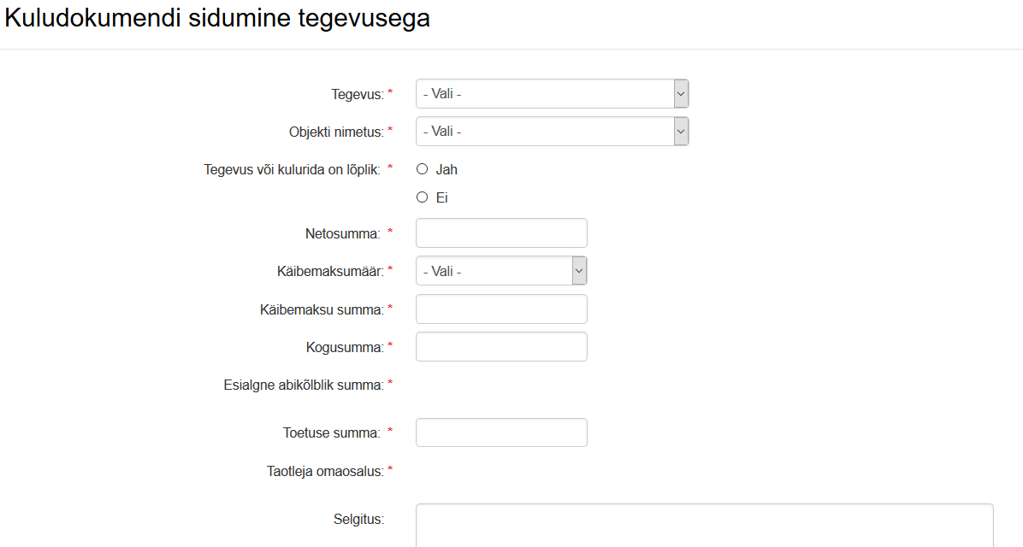
Eeltoodud vormil tuleb märkida millise tegevusega on kuludokument seotud ning kui suur summa on konkreetse tegevuse puhul antud kuludokumendiga seotud. Kui kuludokument sisaldab mitme erineva tegevusega seotud kulusid, tuleb kõik need tegevused kuludokumendiga siduda klõpsates uuesti nuppu . Kui konkreetse tegevusega ei ole seotud rohkem kuludokumente, siis tuleb tegevus või kulurida lõplikuks märkida märgistades vastusevariandi „Jah“ vastava väite juures.
Kui kuludokument sisaldab ka toetusega mitteseotud kulusid, siis tuleb ka nende summa välja tuua, märgistades valikvastuse „Jah“ ning täites nõutud andmeväljad.
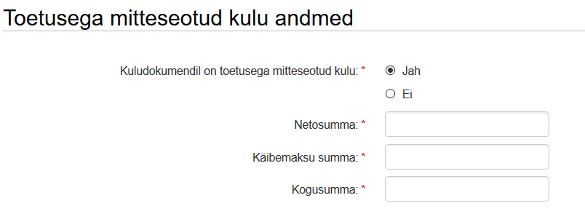
Kogu kuludokumendi summa peab olema tegevuste või toetusega mitteseotud kulu vahel ära jagatud, vastasel juhul ei ole võimalik edasi liikuda ning kuvatakse teade .
Uue kuludokumendi andmete sisestamiseks on võimalik valida kas või . Teisel juhul on tarnija andmed eeltäidetud eelneva kuludokumendi andmetega. Kui kõigi kuludokumentide andmed on sisestatud ning tegevustega seotud, siis klõpsake nuppu . Seejärel avaneb sisestatud kuludokumentide andmete koondvaade, kus on sisestatud andmed tegevuste ning kuludokumentide lõikes ülevaatlikult ära toodud. Konkreetse arve detailseid andmeid saab vaadata klõpsates rea ees oleval „+“ märgil.
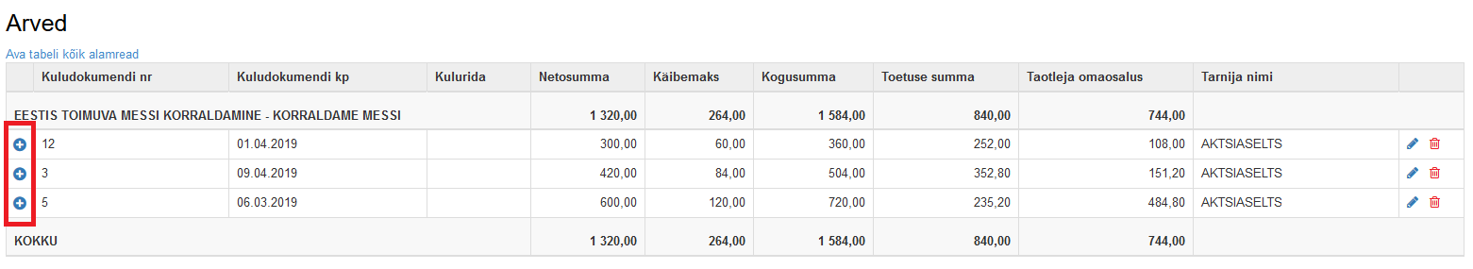
Vajadusel on võimalik veel sisestatud andmeid muuta klõpsates rea lõpus olevat kujutist. Kui sisestatud andmed on korrektsed, klõpsake vormi allosas asuvat nuppu . Seejärel avaneb lisadokumentide samm, kus tuleb lisada konkreetse tegevuse puhul nõutavad tõendusdokumendid.
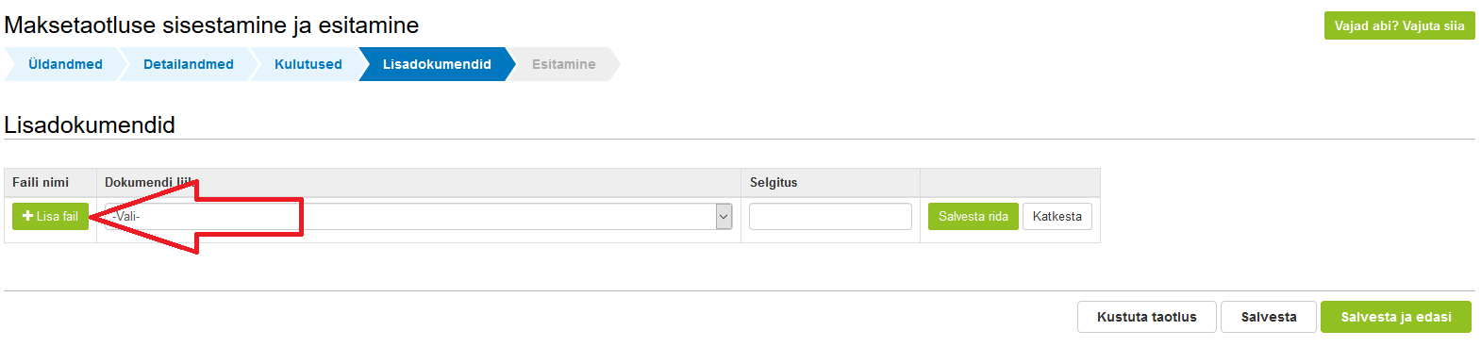
Kui tõendusdokumendid on lisatud, klõpsake nuppu . Seejärel avaneb taotluse esitamise vaade, kus on ära toodud ka maksetaotluse ülevaatlikud andmed ning on võimalik avada ka esitatava maksetaotluse PDF versioon. Maksetaotluse esitamiseks klõpsake nuppu „Esita taotlus“.
Kui esitamine õnnestub, kuvatakse Teile vastav teade .
- Lisainformatsioon
Käesolev juhend on kättesaadav igal taotluse täitmise sammul, kui klõpsate nuppu . Kui taotluse täitmisel tekib küsimusi, palume võtta ühendust telefonil 7377 678 või e-posti aadressil info@pria.ee. Täiendavat informatsiooni turuarendustoetuse meetme kohta leiate ka PRIA kodulehelt.
Kui vajate e-teenuse kasutamisel PRIA töötaja abi, siis klõpsake nuppu . Selle nupu abil saate PRIA töötajaga enda arvuti ekraanipilti jagada, et PRIA töötajal oleks võimalik Teie probleemi paremini mõista ja Teid juhendada. PRIA töötaja näeb üksnes sedasama e-PRIA vaadet, mis on Teie arvutiekraanil ning midagi muuta ega Teie eest valikuid ära teha ta ise ei saa. Samuti ei näe PRIA töötaja mingeid muid programme ega andmeid Teie arvutis.
e-PRIA teenused on kasutatavad ööpäevaringselt. Telefoni teel vastame Teie küsimustele E-R kell 9.00-16.00. PRIA maakondlikud teenindusbürood on avatud E-N kell 9.00-16.00, vajadusel on Teil seal võimalik e-PRIA teenuste kasutamiseks kasutada kliendiarvutit.

Edukat taotlemist!

